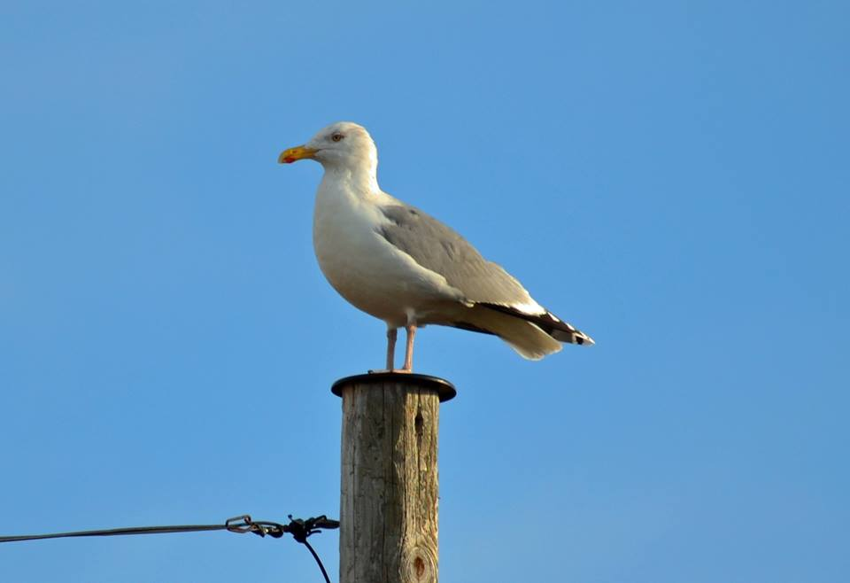
Snart är det Vår, och då får vi höra när fiskmåsarna kommer hit. Möjligtvis också sång av koltrastarna.
INFORMATION för Brf. Eken
Service av våra tvättstugor startar måndag 15/3 i port 19.
Vallentuna företaget Mabro Allservice AB, har blivit vår nya entreprenör för skötsel av vårt grönområde fom 2021.
Dräneringen på nordöstra sidan av fastigheten port 10 år nu i det närmaste klar.
Styrelsen har beslutat om fönsterunderhåll. Vi har valt att byta yttre fönsterbågen till en fönsterbåge av kompositmaterial med ett energiglas. Träfoder rötskyddas och kläs med vitlackad aluminiumplåt. Då återkommande målning av fönsterna har visat sig dyrt har vi valt detta underhållsfria alternativ. Renoveringen börjar med portarna 19, 21 och 8 i år. Arbetet beräknas vara färdigt senast ve 28. Personal från Företaget (MIR gruppen AB) har nu varit här och måttat upp fönstren.
Som tidigare meddelats blev höstens köksfläktservice inställd pga. Corona. Vi räknar med att detta kommer att ske lite senare i vår.
Vi planerar att ha vårt årsmöte senast i juni, då vi hoppas att flertalet av oss är vaccinerade.
Styrelsen 2021 mars
Brf. Eken

